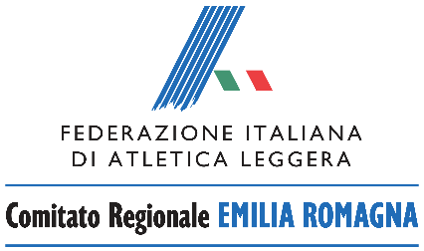

Richiesta organizzazione
MANIFESTAZIONI ISTITUZIONALI REGIONALI 2018

La società

 | ( denominazione) | (cod. FIDAL.)

Richiede l’assegnazione del seguente campionato:

(denominazione)

(data svolgimento)

Propone la seguente sede di svolgimento :
(città) | (provincia)
(indirizzo)
(eventuali indicazioni stradali )

RESPONSABILE ORGANIZZATIVO :
(cognome nome)
Telefono |  | Dalle |  | Alle
Cellulare |  | Dalle |  | Alle

Data ___________________________ in fede______________________________

La Società deve compilare il presente modulo e trasmetterlo allo scrivente
Comitato Regionale (sigma.emiliaromagna@fidal.it) entro il 15 febbraio 2018

